ca



***Vini & Delizie del Nord Est***

**Tour in Friuli Venezia Giulia**

**tra Storia, Arte e Natura**

**DAL 15/09 AL 19/09/2019**

**1°GIORNO – Domenica 15 Settembre 2019: partenza ore 8,15 da termini (8,25 da Tiburtina) e arrivo a MESTRE alle 11,48 - Successiva salita in pullman e arrivo a Trieste**

Dopo la sistemazione alberghiera, - pranzo libero - **Nel pomeriggio, giro panoramico della città di Trieste con il Bus G.T. riservato, cena e pernottamento in Hotel .**

**2 ° GIORNO – Lunedì 16 Settembre 2019 : Duino, Miramare e Trieste**

Prima colazione in hotel e partenza alla volta di **Duino**, per una visita panora- mica degli esterni dell'omonimo castello, dimora privata dei Principi della Torre

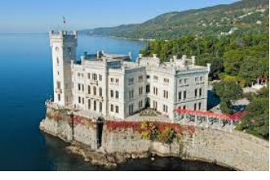

e Tasso. Al termine, trasferimento al **Castello di Miramare**, voluto attorno

alla metà dell’Ottocento da Ferdinando Massimiliano d’Asburgo. Il Castello, cir - condato da un rigoglioso parco ricco di pregiate specie botaniche, gode di una posizione panoramica incantevole, in quanto si trova a picco sul mare, sulla punta del promontorio di Grignano che si protende

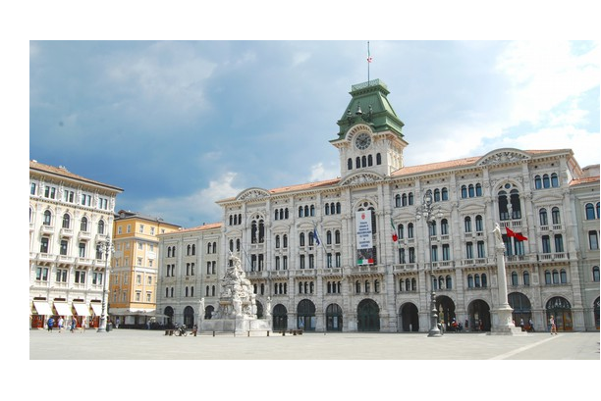

nel golfo di Trieste. Pomeriggio dedicato alla visita di **Trieste**: capitale assie- me a Trento dell'Irredentismo e simbolo dell'italianità dell'area, la quale con- serva un vero e proprio patrimonio artistico, storico e culturale: i palazzi, gli angoli più nascosti e caratteristici, i caffè che ancora oggi possiedono lo stesso fascino di un tempo, quando sedevano letterati come Italo Svevo, Ja - mes Joyce e Umberto Saba. In serata rientro in hotel per cena e pernotta - mento.

**3°GIORNO – Martedì 17 Settembre 2019: Postumia e Gorizia**

Prima colazione in hotel e partenza alla volta di **Postumia**. La mattinata sarà dedicata alla visita delle splendide grotte, uno dei più importanti esempi di

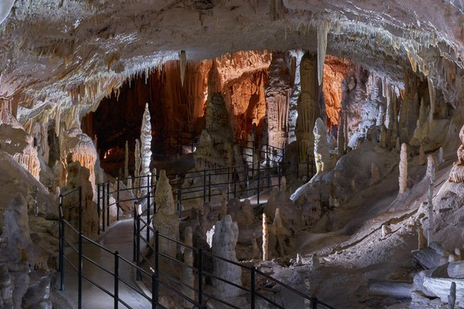

fenomeni carsici al mondo. Si salirà a bordo di un trenino sotterraneo percor-

rendo gallerie artificiali e naturali, fino a raggiungere il Grande Monte per ammirare le stupefacenti sculture create da madre natura; un sentiero illu- minato vi condurrà attraverso il Grande monte (Calvario) ed il ponte russo fino alle Grotte belle, composte delle Sala degli Spaghetti, Sala Bianca e Sala Rossa che devono i loro nomi al caratteristico colore delle formazioni calca -

ree, fino alla Galleria del Brillante, dove si trova la formazione più famosa, il simbolo delle Grotte di Po- stumia, il Brillante. Infine visita dell'acquario con i protei nella Sala Concerti e ritorno in superficie con il

treno. Pranzo in ristorante. Nel pomeriggio arrivo a **Gorizia** e visita del centro storico: questa splendida

città mitteleuropea, vanta inoltre numerosi palazzi storici (come ad esempio il Palazzo Attems-Petzen- stein) ma di notevole importanza è sicuramente il **Castello**, posto su un’altura che domina tutta la valla- ta; venne costruito a partire dall’età medievale, ma fu in parte distrutto durante la I Guerra Mondiale e ri- costruito grazie a imponenti restauri. In serata rientro in hotel per cena e pernottamento.

**4°GIORNO – Mercoledì 18 Settembre 2019: Aquileia e Grado con Navigazione in Laguna**

Dopo la prima colazione in hotel trasferimento ad **Aquileia:** colonia romana dal 181 a.C. e sede di un im- portante presidio militare. Imbarco sulla motonave riservata ed inizio della navigazione lungo la Litora-

nea Veneta in direzione Venezia fino a Porto Buso. Durante la giornata si potranno ammirare le valli da pe -

sca, i casoni lagunari ed una ex caserma di confine. Sosta per il pranzo a base di pesce. Nel pomeriggio navigazione nel Canale di San Giuliano e successivo sbarco a **Grado**. Tempo libero per una passeggiata per questa città che mantiene intatta tutt'ora la sua antica struttura Medievale con molti edifici e testimo - nianze. Rientro in hotel per la cena e il pernottamento.

**5°GIORNO – Giovedì 19 Settembre 2019: Cividale e Udine**

Prima colazione in hotel e trasferimento a **Cividale**: capitale longobarda del Friuli, oggi patrimonio Une- sco. Passeggiata lungo il centro storico fino a raggiungere il Duomo, il Tempietto

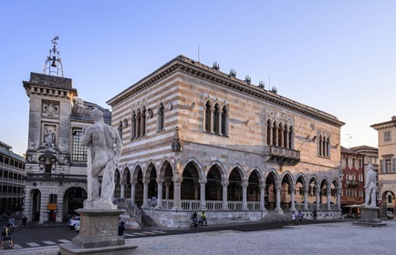

Longobardo ed il famoso Ponte del Diavolo sul fiume Natisone. Sosta presso una fa- mosa pasticceria, specializzata nella produzione delle Gubane (dolce tipico friulano).

Proseguimento verso **Udine** e incontro con la guida per la visita della città ritenuta la capitale storica del Friuli. Tra i suoi principali monumenti incontriamo: il **Castello**

che dall'alto del suo colle domina la cittadina, il **Duomo** , **Piazza della Libertà** e la

**Loggia del Lionello** antico palazzo storico della città. Partenza alla volta delle località di provenienza con i mezzi propri .

**QUOTA DI PARTECIPAZIONE**

**(MIN. 40 PERSONE) € 700,00 a persona**

**Di cui € 580,00 per il pacchetto e € 120,00 circa del biglietto del treno A/R**

**LA QUOTA COMPRENDE:**

- 4 Pernottamenti in camera doppia presso un ottimo hotel;

- Pullman riservato per tutta la durata del tour;

- Trattamento di pensione completa dalla cena del primo giorno alla colazione dell'ultimo giorno;

- Bevande ai pasti nella misura di ¼ vino e ½ acqua per persona;

- Visite guidate come da programma;

- Ingresso e visita guidata presso le Grotte di Postumia (22,40 € per persona);

- Navigazione con motonave riservata da Aquileia a Grado;

- Assicurazione medica di gruppo.

**LA QUOTA NON COMPRENDE:**

- Tutti gli ingressi a musei e monumenti da pagarsi in loco (Castello di Miramare 9,50 €/11,50€, Scuola del Mosaico di Spilimbergo €2,00, Facoltativo Museo della Grande Guerra 6,00 € e Castello di Gorizia 3,00 € );

- Tassa di soggiorno da pagarsi in loco;

- Supplemento singola: 140,00 € totali per l'intero soggiorno;

- Mance ed extra in genere e tutto quanto non specificato alla voce “la quota comprende”.

L’ASSOCIAZIONE, PER AGEVOLARE LA PARTECIPAZIONE DEI NOSTRI SOCI SI FARA’ CARICO DEI COSTI PREVISTI NELLA VOCE “NON COMPRENDE” (*ESCLUSO IL SUPPLEMENTO SINGOLA*).

